PALESTRANTES CONFIRMADOS

**Luiz Fux** – Ministro do Supremo Tribunal Federal

**Alexandre Agra Belmonte** - Ministro do Tribunal Superior do Trabalho

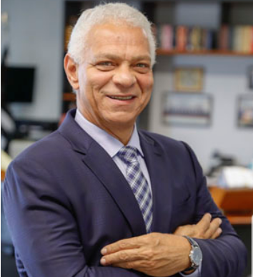

**Eurico Teles** - Advogado, Sócio de Eurico Teles Advocacia, Ex Presidente do Grupo Oi, Conselheiro Federal da OAB e Presidente da Comissão Especial de Falências e Recuperação Judicial da OAB.

**Pedro Teixeira -** Advogado formado pela PUC-Rio, com mais de 20 anos de experiência trabalhando em grandes empresas industriais, desde 2007 como Diretor e VP do Complexo Siderúrgico da Ternium em Santa Cruz, Rio. Tem entre suas responsabilidades o Departamento Jurídico e a área de Relações Institucionais da empresa.

**Ronald Sharp -** Mestre em Direito Empresarial pela Uerj, professor convidado da FGV, ex-advogado do BNDES, atuou como vogal da Junta Comercial do Rio de Janeiro por 8 anos. Auditor Fiscal Federal.

**Humberto Dalla –** Professor Titular de Direito Processual Civil na UERJ, na Estácio e no IBMEC. Doutor, Mestre e Graduado pela UERJ. Pós-Doutor pela University of Connecticut School of Law. Foi Promotor e Procurador de Justiça no Estado do Rio de Janeiro. É Desembargador do Tribunal de Justiça no Estado do Rio de Janeiro. É Professor Emérito da Fundação Escola do Ministério Público do Rio de Janeiro (FEMPERJ) e Conferencista da Escola da Magistratura do Estado do Rio de Janeiro (EMERJ). Palestrante na Escola Nacional de Formação e Aperfeiçoamento de Magistrados (ENFAM) e na Escola Nacional de Magistratura (ENM). É Editor da Revista Eletrônica de Direito Processual (REDP) e Coordenador do Grupo de Pesquisa Observatório da Mediação e da Arbitragem (CNPQ). É membro do Instituto dos Magistrados Brasileiros (IMB), do Instituto Brasileiro de Direito Processual (IBDP), do Instituto Ibero-Americano de Direito Processual (IIDP), da Associação Internacional de Direito Processual (IAPL) e da Conferencia Universitária Internacional para el Estúdio da la Mediación y el Conflicto (CUEMYC)

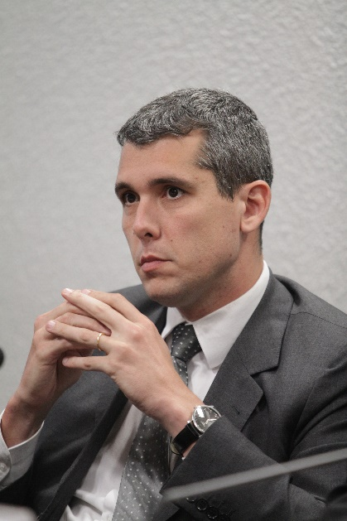

**Gabriel Manica** - Sócio do Castro Barros e Mestre em Direito Econômico pela Universidade Cândido Mendes. Ex-Conselheiro do TARF-DF.

**Natalia Faria** - Procuradora-Chefe da Procuradoria da Dívida Ativa (PGE/RJ). Advogada. Especialista em Direito do Estado e da Regulação (FGV/RJ) Mestre em Direito e Políticas Públicas (Unirio). Professora.

**CARLA PINHEIRO**

Carla Pinheiro é empresária, presidente da Art Lev Design de Joias. Com formação em engenharia elétrica em sistemas pela PUC-RJ, preside a Associação de Joalheiros e Relojoeiros do Estado do Rio de Janeiro - AJORIO desde 2002, além de dois sindicatos patronais do setor de joias e bijuterias, Sindijoias e Sincajor. Ela é também vice-presidente de Relações Institucionais do IBGM, representação empresarial a nível nacional do setor joalheiro, diretora da Firjan, onde faz parte do Conselho Regional do SENAI- SESI RJ e conselheira da Fecomércio, preside o Conselho de Mulheres na Indústria. Também tem assento no Conselho do Lide Rio, já foi presidente do Conselho de Administração do SEBRAE RJ, e do Comitê de Auditoria da AgeRio, agência de fomento do Rio de Janeiro.

**Rodrigo Fux -** Doutorando e Mestre em Direito Processual pela Universidade do Estado do Rio de Janeiro – UERJ. Sócio das áreas de Contencioso e Arbitragem de FuxAdvogados. Professor convidado da Escola da Magistratura do Estado do Rio de Janeiro – EMERJ e coordenador do curso “Análise Econômica do Direito Processual”, já ministrado em diversos Tribunais de Justiça do país. Coordenador da Pós-Graduação de Processo Civil Contemporâneo da UERJ. Conferencista Nacional e Internacional em temas afetos a processo civil métodos alternativos de solução de conflitos, arbitragem e análise econômica do direito. Relator da Comissão de Arbitragem das II Jornadas do Conselho da Justiça Federal. Rodrigo Fux é Vice-Diretor do Instituto Brasileiro de Processo Civil - IBDP e integrante do corpo de árbitros de diversas câmaras de arbitragem pelo Brasil. Integrante da Comissão responsável pela elaboração do Código Modelo de Arbitragem para o Instituto Iberoamericano de Direito Processual. Atuou como Juiz-Auditor da 4ª Comissão Disciplinar do Superior Tribunal de Justiça Desportiva e como professor-assistente da Pós-Graduação da Escola de Direito da Fundação Getúlio Vargas – FGV-Rio.

**Luiz Roberto Ayoub** - Sócio do escritório Galdino & Coelho, Pimenta, Takemi, Ayoub Advogados**;** Doutor em Direito Econômico, Empresa, Relação de Consumo e seus Impactos, pela Universidade Federal Fluminense – UFF; Mestre em Direito Processual Civil pela Universidade Estácio de Sá. Desembargador aposentado pelo Tribunal de Justiça do Rio de Janeiro (TJRJ).Autor de diversas obras relevantes no meio jurídico, dentre as quais destacam-se: “A Construção Jurisprudencial da Recuperação Judicial de Empresas Editoras FGV Direito Rio e Forense Jurídica, 2016 – 3ª edição”, “Arbitragem e a Efetividade do Processo – Uma Nova Proposta – Editora Lumen Juris, 2005”, e “Coletânea – Reflexões Sobre o Novo Código de Processo Civil – Editora FGV – 1ª edição 2016”.

Julio Cesar Santiago - Pós-Doutor, Doutor e Mestre em Finanças Públicas, Tributação e Desenvolvimento pela UERJ. Pós-Graduado em Direito Fiscal e em Filosofia Antiga pela PUC/RJ. Professor de Direito e Processo Tributário na Pós-Graduação em Direito do CEPED-UERJ. Procurador da Fazenda Nacional.

